**BỘ GIÁO DỤC VÀ ĐÀO TẠO**

**TRƯỜNG ĐẠI HỌC CÔNG NGHỆ ĐÔNG Á**



**BÀI TẬP LỚN**

**HỌC PHẦN: PHÂN TÍCH VÀ THIẾT KẾ HỆ THỐNG**

**TÊN BÀI TẬP LỚN : MÔ HÌNH QUẢN LÍ KHÁCH SẠN**

|  |  |  |  |
| --- | --- | --- | --- |
| **Sinh viên thực hiện** | **Khóa** | **Lớp** | **Mã sinh viên** |
| **Vũ Tùng Dương** | **K12** | **IT12** | **20213443** |
|  | **K12** | **IT12** |  |
|  | **K12** | **IT12** |  |
|  | **K12** | **IT12** |  |

**Bắc Ninh, tháng… năm 20…**

**BỘ GIÁO DỤC VÀ ĐÀO TẠO**

**TRƯỜNG ĐẠI HỌC CÔNG NGHỆ ĐÔNG Á**

**BÀI TẬP LỚN**

**HỌC PHẦN: PHÂN TÍCH VÀ THIẾT KẾ HỆ THỐNG**

**Nhóm : 1**

**TÊN (BÀI TẬP LỚN): MÔ HÌNH QUẢN LÍ KHÁCH SẠN**

|  |  |  |  |
| --- | --- | --- | --- |
| **STT** | **Sinh viên thực hiện** | **Điểm bằng số** | **Điểm bằng chữ** |
| **1** | **Vũ Tùng Dương** |  |  |
| **2** |  |  |  |
| **3** |  |  |  |
| **4** |  |  |  |

|  |  |
| --- | --- |
| **CÁN BỘ CHẤM 1**  *(Ký và ghi rõ họ tên)* | **CÁN BỘ CHẤM 2**  *(Ký và ghi rõ họ tên)* |

**Bắc Ninh, tháng ….. Năm 20 …**

**MỤC LỤC**

Contents

Chương 1: Tổng quan về đề tài 6

1.1 Giới thiệu đề tài. 6

1.2 Phân công công việc. 6

Chương 2: Khảo sát thực trạng và xác định yêu cầu hệ thống 7

2.1 Khảo sát thực trạng. 7

2.2 Xác định yêu cầu hệ thống 7

2.3 Các hồ sơ 7

Chương 3: Phân tích và thiết kế hệ thống 8

3.1 Mô hình hóa yêu cầu 8

3.2 Mô hình hóa khái niệm 8

3.3 Biểu đồ tương tác: 8

3.4 Mô hình hóa kiến trúc 8

Chương 4: Cài đặt và triển khai ứng dụng 9

4.1 Mã hóa chương trình 9

4.2 Cài đặt giao diện chương trình: 9

4.3 Ứng dụng, triển khai phát triển chương trình 9

Kết luận 10

Kết quả đạt được 10

Hướng phát triển. 10

Danh mục sách tham khảo 11

CHƯƠNG 1 : TỔNG QUAN VỀ ĐỀ TÀI

* 1. **Giới thiệu đề tài:**

Đề tài "Mô hình quản lý khách sạn" là một chủ đề rất phổ biến trong lĩnh vực du lịch và khách sạn. Đây là một chủ đề đầy thú vị và cũng là một trong những chủ đề được quan tâm nhất hiện nay, bởi vì việc quản lý khách sạn đòi hỏi sự tinh tế và chính xác để đáp ứng nhu cầu của khách hàng.

Để xây dựng một mô hình quản lý khách sạn hiệu quả, nhóm em đã nghiên cứu và áp dụng các ngôn ngữ lập trình như : SQL , C#. Trong đó, còn sử dụng các công cụ hỗ trợ như draw.io để thiết kế ý tưởng, giao diện của hệ thống tạo nên sự mạch lạc, chặt chẽ.

* 1. **: Phân công công việc**

|  |  |  |  |
| --- | --- | --- | --- |
| STT | Phân chia công việc | Thành viên | Kết luận |
| 1 | Thảo luận, đưa ra ý tưởng thiết kế | Vũ Tùng Dương  Dương Công Kiên  Nguyễn Trung Hiếu  Nguyễn Anh Duy  Trần Nhật Linh |  |
| 2 | Thiết kế sơ đồ giao diện | Vũ Tùng Dương  Nguyễn Anh Duy  Trần Nhật Linh |  |
| 3 | Thiết kế SQL | Nguyễn Anh Duy  Dương Công Kiên |  |
| 4 | Thiết kế C# | Nguyễn Trung Hiếu |  |
| 5 | Viết mẫu báo cáo Word | Vũ Tùng Dương |  |

# CHƯƠNG 2 : KHẢO SÁT THỰC TRẠNG VÀ XÁC ĐỊNH YÊU CẦU HỆ THỐNG

**2.1 Khảo sát thực trạng**

* Mục đích khảo sát :

- Tiếp cận với nghiệp vụ chuyên môn, môi trường của hệ thống quản lí khách sạn.

- Tìm hiểu về vai trò, chức năng nhiệm vụ và cách thức hoạt động.

- Đưa ra những vấn đề của hệ thống cần nghiên cứu thay đổi.

- Phát hiện, kế thừa những ưu điểm và khắc phục những nhược điểm.

* Mục tiêu dự án

- Xác định môi trường trong hệ thống quản lí khách sạn là “ Khách hàng, các nhà cung cấp, ngân hàng)

- Đầu vào của hệ thống là : Thực phẩm, nguyên vật liệu cho khách sạn, tài chính và lao động.

- Đầu ra : Dịch vụ nhà nghỉ, đồ ăn, hóa đơn…

- Lập ra các chức năng của 1 hệ thống quản lí cần có : Quản lí phòng, Quản lí khách hàng, Quản lí nhân sự, Quản lí tài chính – hóa đơn.

**2.2 Xác định yêu cầu của hệ thống**

- Tối đa hóa khả năng quản lí : Thiết kế cho hệ thống trở nên dễ dàng và linh hoạt hơn, giảm thiểu tối đa thời gian khi thao tác với dữ liệu.

**-** Quản lí thông tin : Về thông tin của khách hàng, phòng đặt và sự phản hồi đánh giá về khách sạn từ khách hàng.

- Quản lí doanh thu và chi phí : Quản lí các hóa đơn và doanh thu hàng tuần – tháng của khách sạn để đảm bảo tối đa hóa được các chi phí.

- Lựa chọn các ngôn ngữ lập trình để thiết kế : SQL sever, Ngôn ngữ C# - sử dụng công cụ draw.io để tạo giao diện, lên ý tưởng cho hệ thống.

- Hệ thống quản lí gồm có 3 chức năng chính đó là : Sơ đồ phòng – khách hàng – thống kê.

+ Sơ đồ phòng dùng để quản lí các phòng đang trống hoặc ở, thực hiện việc đặt phòng hoặc trả phòng trong chức năng này.

+ Khách hàng : Dùng để quản lí các thông tin của khách hàng theo từng phòng khác nhau gồm “ Tên – cccd – sdt”

+ Thống kê : Hay thống kê doanh thu dùng để xem những hóa đơn những phòng đã được thuê có thể trong 1 tháng 1 tuần hoặc trong ngày.

* Sơ đồ tổ chức hệ thống quản lí khách sạn :

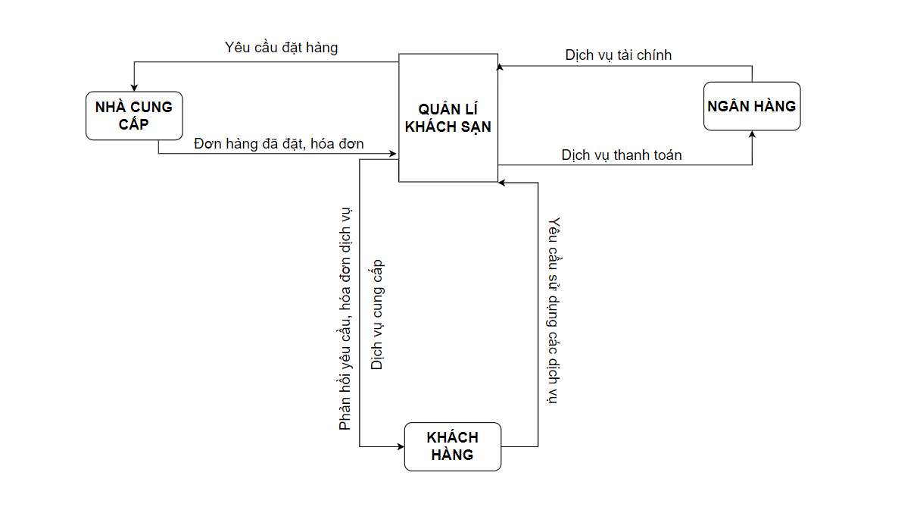

* Môi trường :

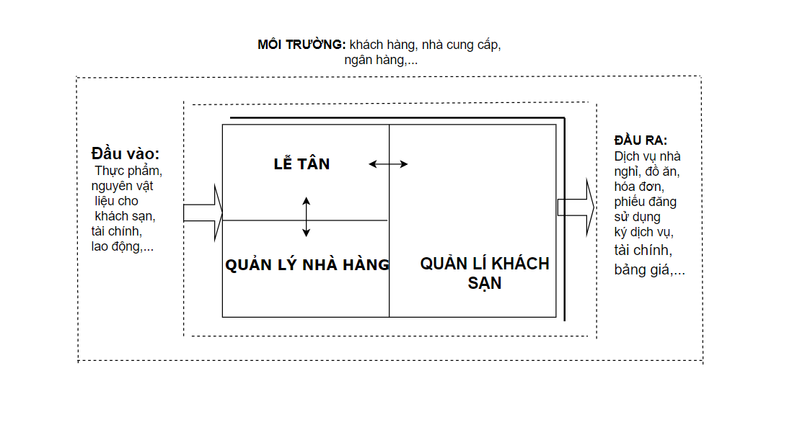

**2.3 Các chức năng chính của hệ thống**

**\*** Sơ đồ phòng : Dùng để cho lễ tân biết sơ đồ các phòng trong khách sạn và những phòng nào còn trống phòng nào đã có người thuê. Lễ tân có thể thực hiện đặt phòng hoặc trả phòng bằng cách nhấp vào bên dưới góc phải phòng.

* Đặt phòng : Dùng để cho lễ tân nhập thông tin cá nhân của khách hàng. Xác định thời gian đặt phòng dự trả phòng hay trả phòng.

* Trả phòng : Dùng để thanh toán phòng cho khách hàng khi hệ thống tính thời gian trả phòng và in hóa đơn.

* Khách hàng : Là chức năng dùng để lưu thông tin liên lạc và tên khách hàng ở các phòng trong hệ thống khách sạn.

* Thống kê : Dùng để xem doanh thu của khách sạn trong 1 thời gian nhập từ bàn phím.

* Đăng xuất : out ra khỏi giao diện chính và trở về màn hình đăng nhập.

# Chương 3: Phân tích và thiết kế hệ thống

**3.1 Mô hình hóa yêu cầu**

**\*** Phân tích tác nhân :

- Khách hàng : Là người có nhu cầu thuê phòng, thông tin của họ sẽ được lưu trong CSDL sau khi đặt phòng như “ Sdt , cccd, Tên”

- Lễ tân : là người trực tiếp sử dụng phần mềm quản lý thư viện. Lễ tân được cung một tài khoản để đăng nhập vào hệ thống.

* Biểu đồ use case

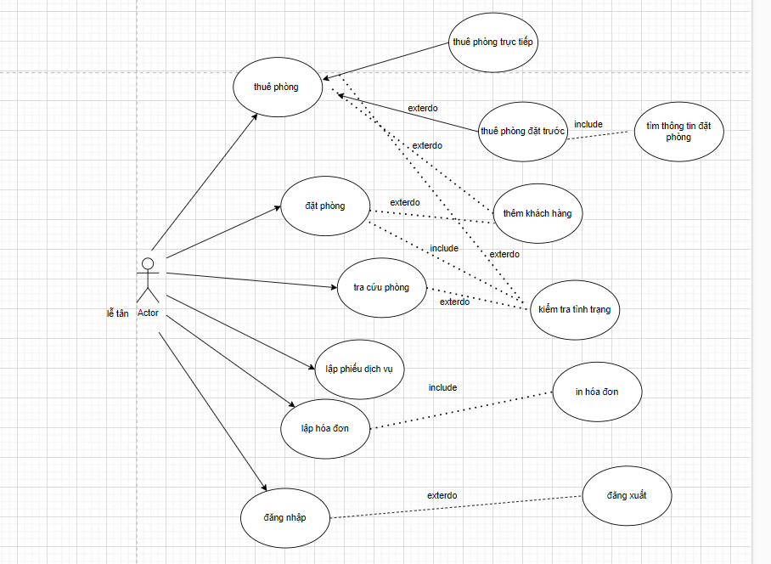

**3.2 Mô hình hóa khái niệm**

**\*** Biểu đồ hoạt động của hệ thống quản lí khách sạn :

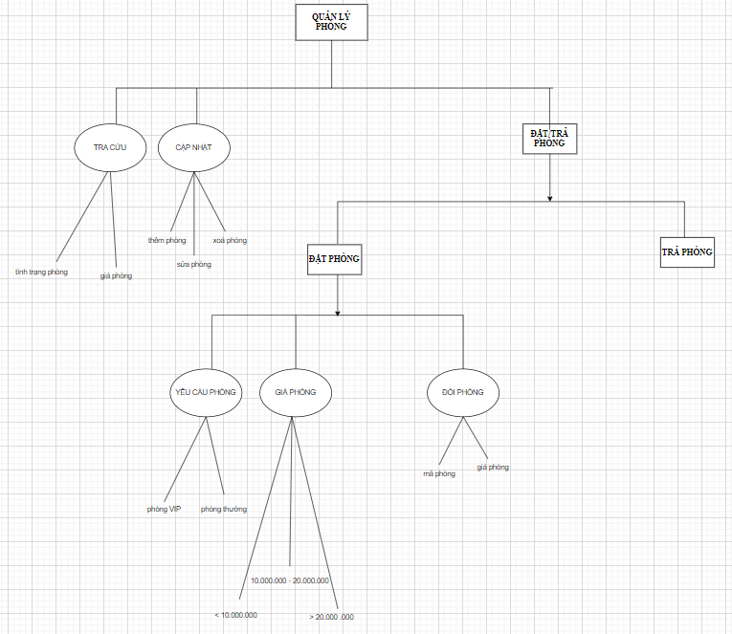

**3.3 Biểu đồ tương tác**

**\*** Biểu đồ Activity

- Đăng nhập :

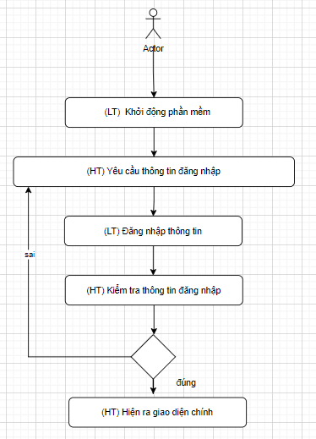

* Lễ tân thực hiện thao tác đặt phòng

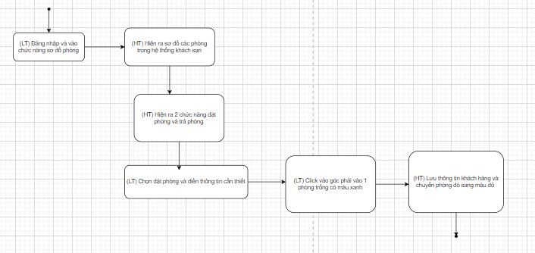

* Lễ tân thanh toán phòng :

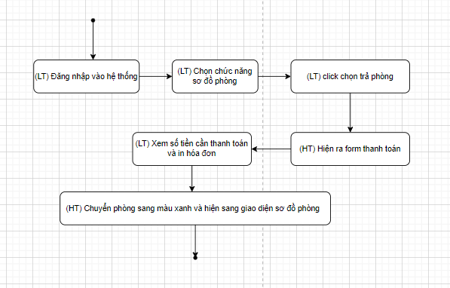

* Lễ tân đăng xuất :

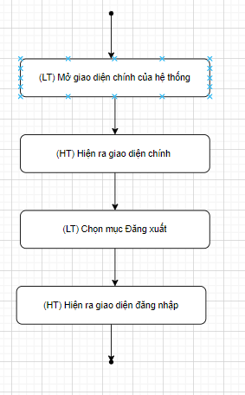

**\*** Biểu đồ cộng tác :

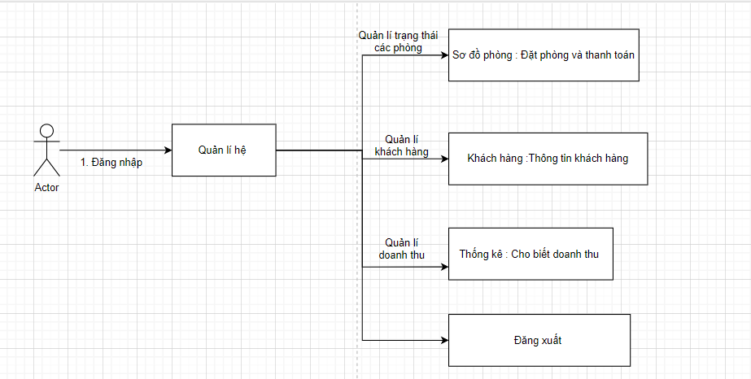

**3.4 Mô hình hóa kiến trúc**

1. Xác định lớp

- Để xác định các lớp thực thể ta dùng kỹ thuật trích danh từ trong ca sử dụng và kịch bản. Các danh từ thu được từ kịch bản: Hệ thống quản lý khách sạn: Lễ tân, Tài khoản, Mật khẩu, Phòng, Số phòng, Tên khách hàng, Số CCCD, Số điện thoại, Ngày thuê, Ngày dự trả và Ngày trả phòng.

- Loại bỏ các danh từ nằm ngoài phạm vi mục đích của hệ thống và các danh từ hoặc cụm danh từ trùng lặp và các danh từ làm thuộc tính của lớp như:

- Ngày thuê, Ngày trả, Ngày dự trả là thuộc tính của các lớp Trả phòng, Thuê phòng.

- Các danh từ có thể là ứng cử viên các lớp thực thể là : Khách hàng, Phòng, Lễ tân.

2. Quan hệ giữa các lớp

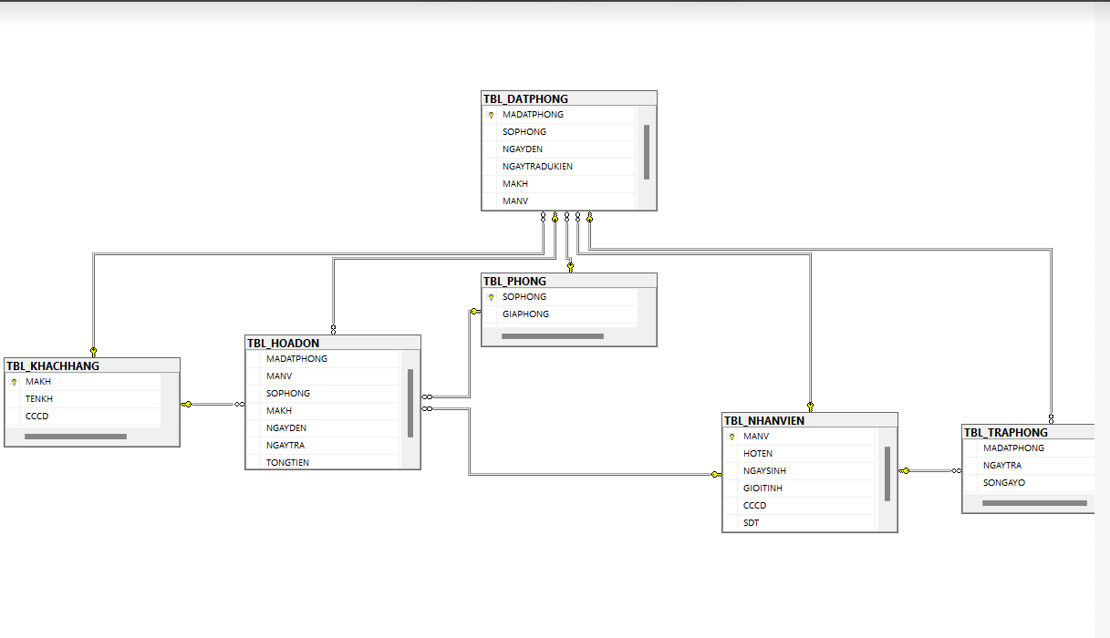

# 

# Chương 4: Cài đặt và triển khai ứng dụng

4.1 Mã hóa chương trình

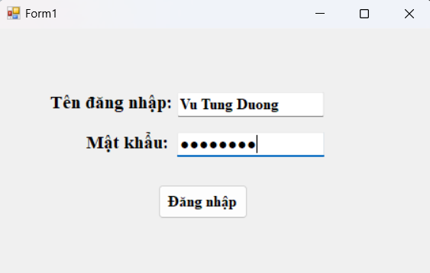

* Để tăng tính bảo mật của hệ thống ta chuyển false sang true trong mục UseSystemPasswordChar – textBox.

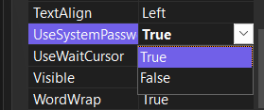

4.2 Cài đặt giao diện chương trình

* Các ngôn ngữ lập trình đã sử dụng : SQL Sever và C#

* Giao diện và chức năng chính của hệ thống :

- Đăng nhập :



* Giao diện chính của hệ thống :

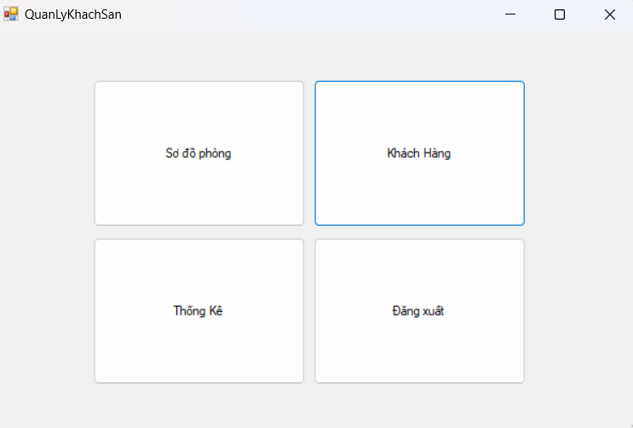

* Sơ đồ phòng :

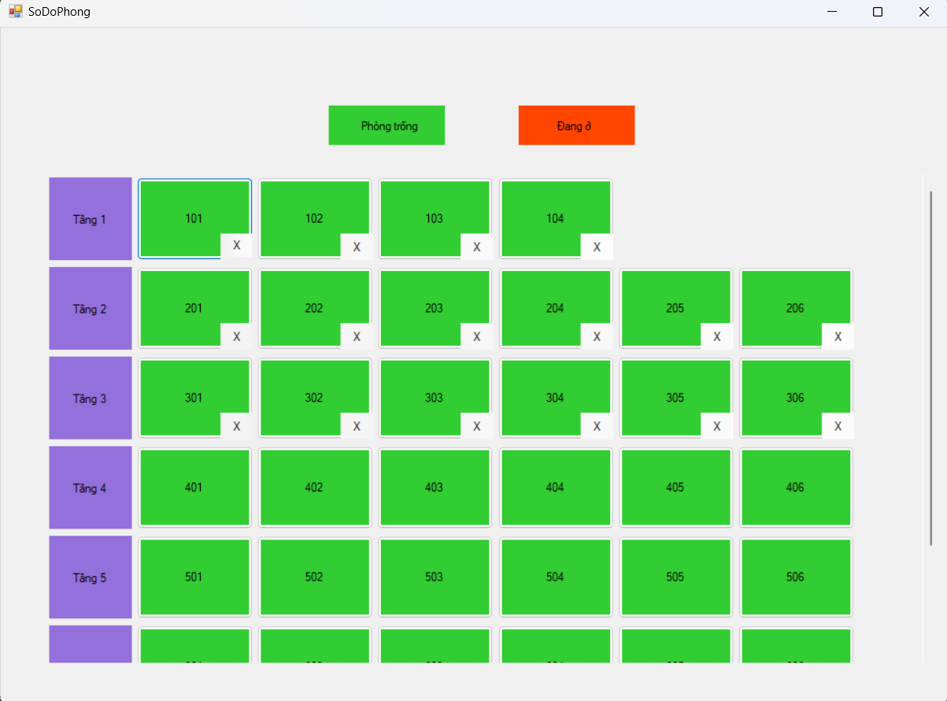

* Khách hàng :

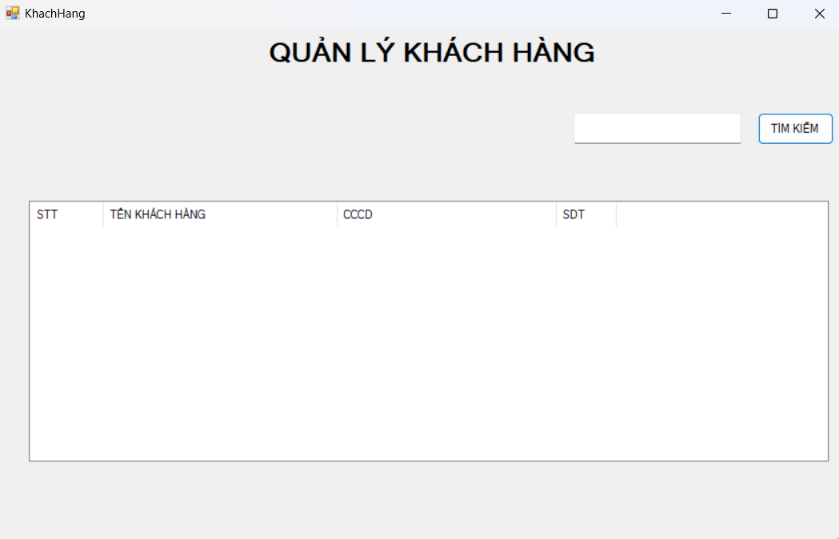

* Thống kê :

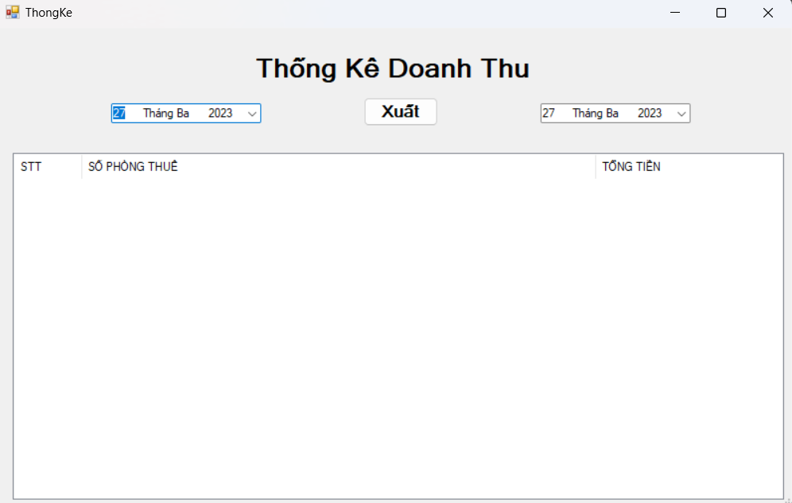

* Đăng xuất :

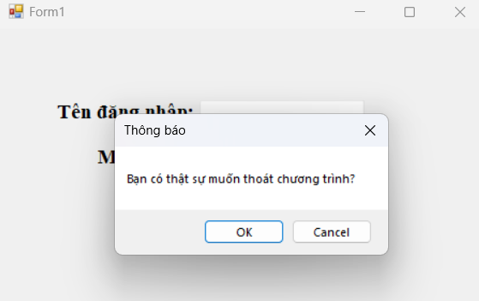

4.3 Ứng dụng, triển khai, phát triển chương trình

# Kết luận

## Kết quả đạt được

## Hướng phát triển.

# Danh mục sách tham khảo

1. Trang web abc.com [tham khảo ngày … tháng … năm]
2. Tên sách, tên tác giả, năm xuất bản, nhà xuất bản.